Le 8 décembre 2021

La Région Normandie, la Préfecture de la région Normandie et SAPN se sont réunies le 22 novembre dernier en vue de l’aménagement à 2x2 voies du tronçon de la RN 13 entre Evreux et Chaufour-lès-Bonnières

Le comité de pilotage de l’opération se mobilise activement pour engager la concertation préalable à destination du public qui se tiendra en 2022.

Pierre-André Durand, préfet de la région Normandie et M. le Président de la Région Normandie, Hervé Morin, ont coprésidé le 22 novembre dernier le 1er comité de pilotage pour l’aménagement 2x2 voies de la RN 13 entre Evreux et Chaufour les Bonnières. Arnaud Quémard, le Président Directeur Général de Sapn, était présent à leurs côtés.

A cette occasion, les deux garants désignés par la Commission Nationale du Débat Public (CNDP), Madame Caroline Werkoff et Monsieur Jean-Louis Laure, ont explicité leurs missions et les attendus de la future concertation préalable avec le public.
Le projet d’aménagement de cette section de la RN 13 et ses objectifs ont été présentés aux membres du comité de pilotage représentant les Conseils départementaux de l’Eure et des Yvelines, Évreux-Portes de Normandie, Seine Normandie Agglomération, la communauté de communes Portes Île-de-France et les Préfectures de l’Eure et des Yvelines.

L’État, la Région Normandie et SAPN ont appelé les membres du comité de pilotage à se mobiliser pour l’organisation et la réussite de la future concertation préalable avec le public. Elle est prévue en 2022.

La concertation préalable constitue un dispositif participatif dont l’objectif est d’informer et de recueillir l’ensemble des avis des parties prenantes et du grand public sur un projet, avant sa réalisation. Son bilan public, rédigé par les garants un mois après la clôture de la concertation, sera pris en compte dans la poursuite des études.

Mis en attente depuis 2007, le projet de mise à 2x2 voies du tronçon de la RN 13 entre Évreux et Chaufour-lès-Bonnières a été relancé par la Région Normandie.

13 500 à 24 000 véhicules, dont 1 200 poids lourds, circulent quotidiennement entre l’échangeur de l’A13 et l’entrée d’Évreux, sur un tracé hétérogène source d’insécurité.

Avec la signature d’une convention tripartite le 21 février 2020, la Région Normandie a obtenu l’accord de l’État pour réaliser les études de l’aménagement 2x2 voies jusqu’à l’horizon 2024 où se tiendra l’enquête pour la déclaration d’utilité publique (DUP).
La Région pilote donc ce projet routier d’une longueur de 21,2 kilomètres. Elle coordonne également l’interface avec SAPN, chargée de la réalisation du barreau autoroutier reliant l’A13 et déviant Chaufour-lès-Bonnières dans les Yvelines. L’État valide les études et porte les procédures réglementaires dont la concertation préalable.

Depuis la relance de l’opération, la Région Normandie a déjà affecté 3,5 M€ pour la réalisation des premières phases d’études et SAPN assume le coût des études se rapportant à son périmètre.

Débutées en février 2020, les études d’opportunité de phase 1 ont été terminées en mai 2021.

La Commission Nationale du Débat Public a désigné deux garants, Caroline Werkoff et Jean-Louis Laure (caroline.werkoff@garant-cndp.fr et jean-louis.laure@garant-cndp.fr) pour organiser une concertation préalable en 2022 et veiller à une participation maximale du public.

À l’issue de la concertation réglementaire, un bilan sera rédigé et publié par la CNDP. Ses conclusions seront prises en compte dans la poursuite des études jusqu’à l’enquête publique. Une concertation continue sera également mise en place.

Compte tenu de l’intérêt régional de cet itinéraire routier, la Région Normandie prendra ensuite la maîtrise d’ouvrage des travaux hormis les ouvrages autoroutiers, construits par SAPN.
Le chantier pourrait débuter en 2027, après la déclaration d’utilité publique. La mise en service de la totalité de l’aménagement serait effective dès 2031.
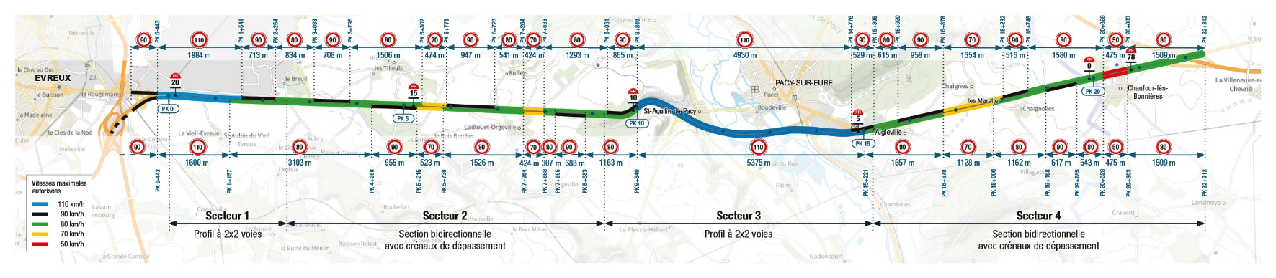
Le projet d’aménagement à 2x2 voies de la RN 13 est estimé entre 97 et 260 M€ selon les scénarios. Il prendra en compte les nouvelles exigences environnementales (bruit, air/santé, zones humides, biodiversité…).

Trafic PL 2019 : 1 200 PL/j.
Contact presse Région Normandie :

Charlotte Chanteloup – tel : 02 31 06 98 96 – charlotte.chanteloup@normandie.fr

